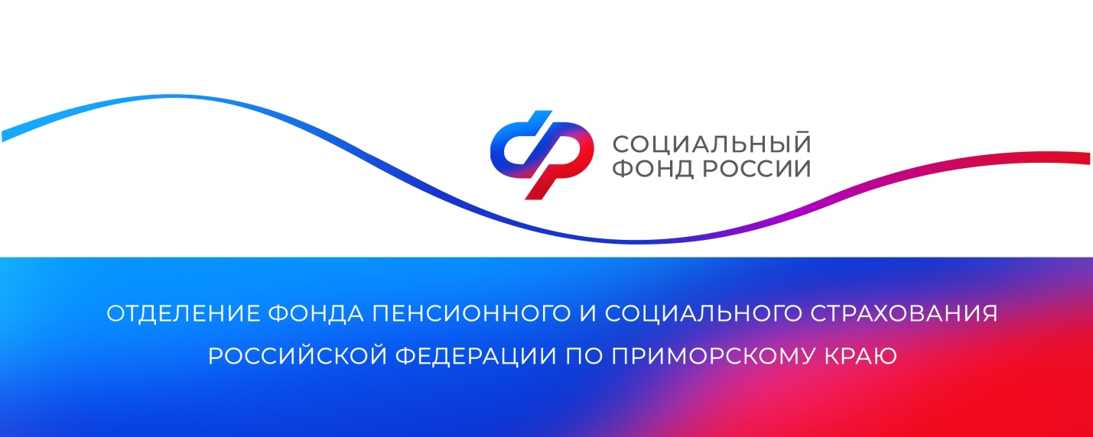
Почти 6 тысяч семей в Приморье распорядились материнским капиталом через банки
Уже 5 785 семей в регионе распорядились материнским капиталом через банки, обменивающиеся данными с Отделением СФР по Приморскому краю. Информационное взаимодействие между Отделением и кредитными организациями налажено в соответствии с соглашениями, которые заключаются с 2020 года.
Передача сведений из банков позволяет родителям одновременно с оформлением кредита сразу подать заявление о распоряжении материнским капиталом на покупку или строительство жилья. Средствами сертификата при этом оплачивается основной долг либо первоначальный взнос по кредиту. В итоге вместо двух обращений – в банк и Социальный фонд – владельцу сертификата достаточно обратиться только в банк.
Заявления и необходимые документы финансовые учреждения передают в ОСФР по Приморскому краю по электронным каналам, что ускоряет процесс распоряжения средствами. Если кредит или займ уже оформлены, родители смогут подать заявление о распоряжении только в Социальный фонд. Однако и в этом случае информобмен с банками помогает направить средства на выбранные цели, поскольку владельцу сертификата не нужно представлять в ОСФР документы и справки по выданному кредиту. Все эти сведения ведомство запросит самостоятельно.
Отделение СФР по Приморскому краю регулярно заключает новые соглашения об обмене данными с банками, чтобы еще больше родителей могли удобнее использовать материнский капитал на улучшение жилищных условий.
Напомним, что программа материнского капитала работает в России с 2007 года. Изначально на поддержку могли претендовать семьи с двумя детьми, впоследствии меры распространили и на первенцев.
Социальный фонд выдает материнский капитал только один раз. Если семья не оформляла его на первого или второго ребенка, родители вправе получить сертификат на третьего и любого следующего ребенка. Средства можно направить на улучшение жилищных условий, обучение детей, накопительную пенсию мамы, ежемесячную выплату на детей до 3 лет или покупку товаров и услуг, предназначенных для социальной адаптации детей с инвалидностью. Допустимо выбрать один вариант или распределить деньги по нескольким направлениям.

Пресс-служба
Отделения Социального фонда России
по Приморскому краю

